**Hoạt động 1.**

<https://github.com/duy221270/git-practice.git>

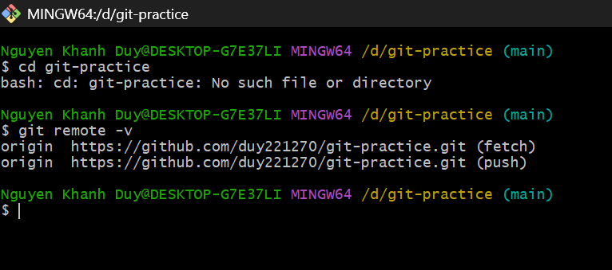

**Hoạt động 2.  
**

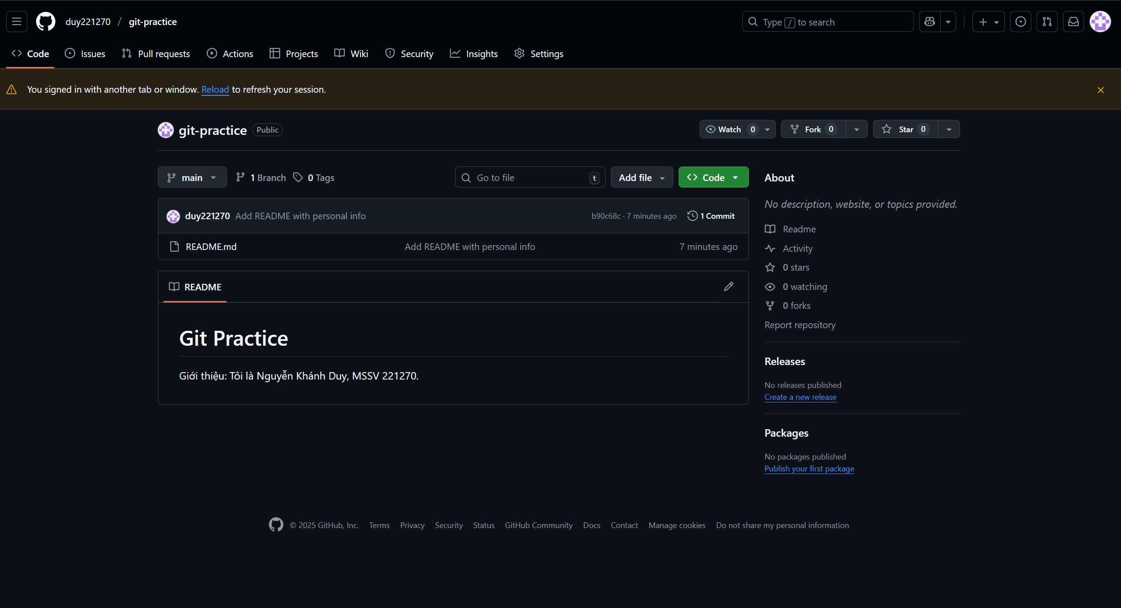

**Hoạt động 3**

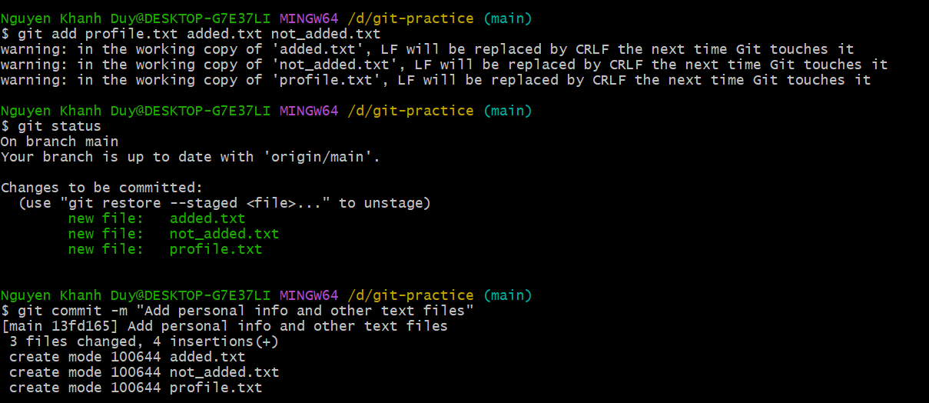

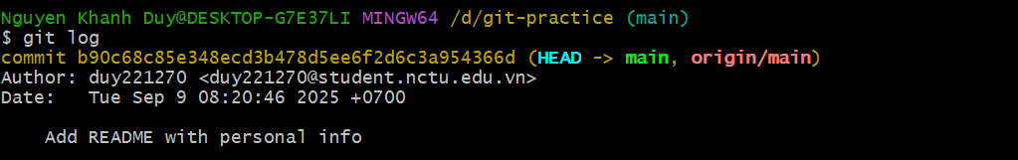

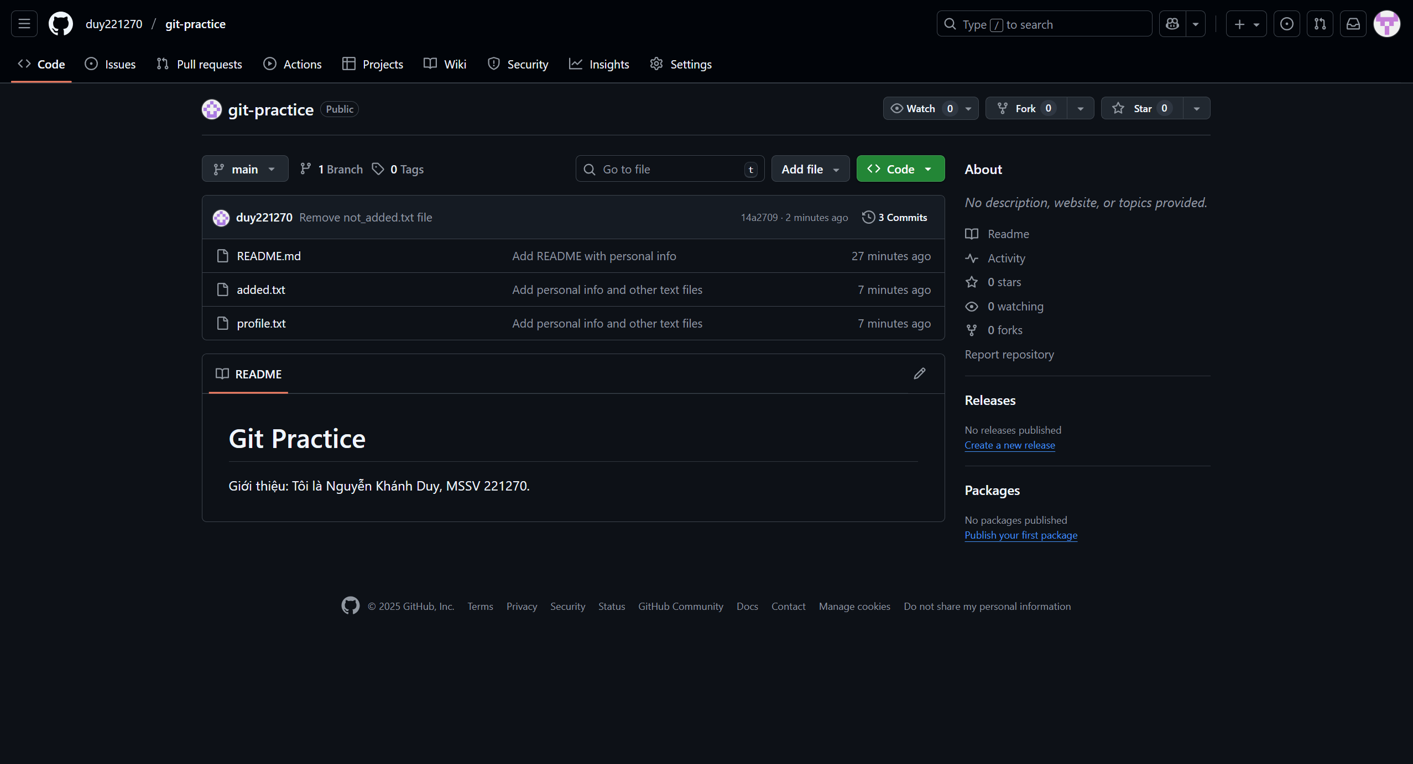

**Hoạt động 4**

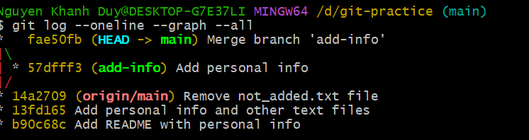

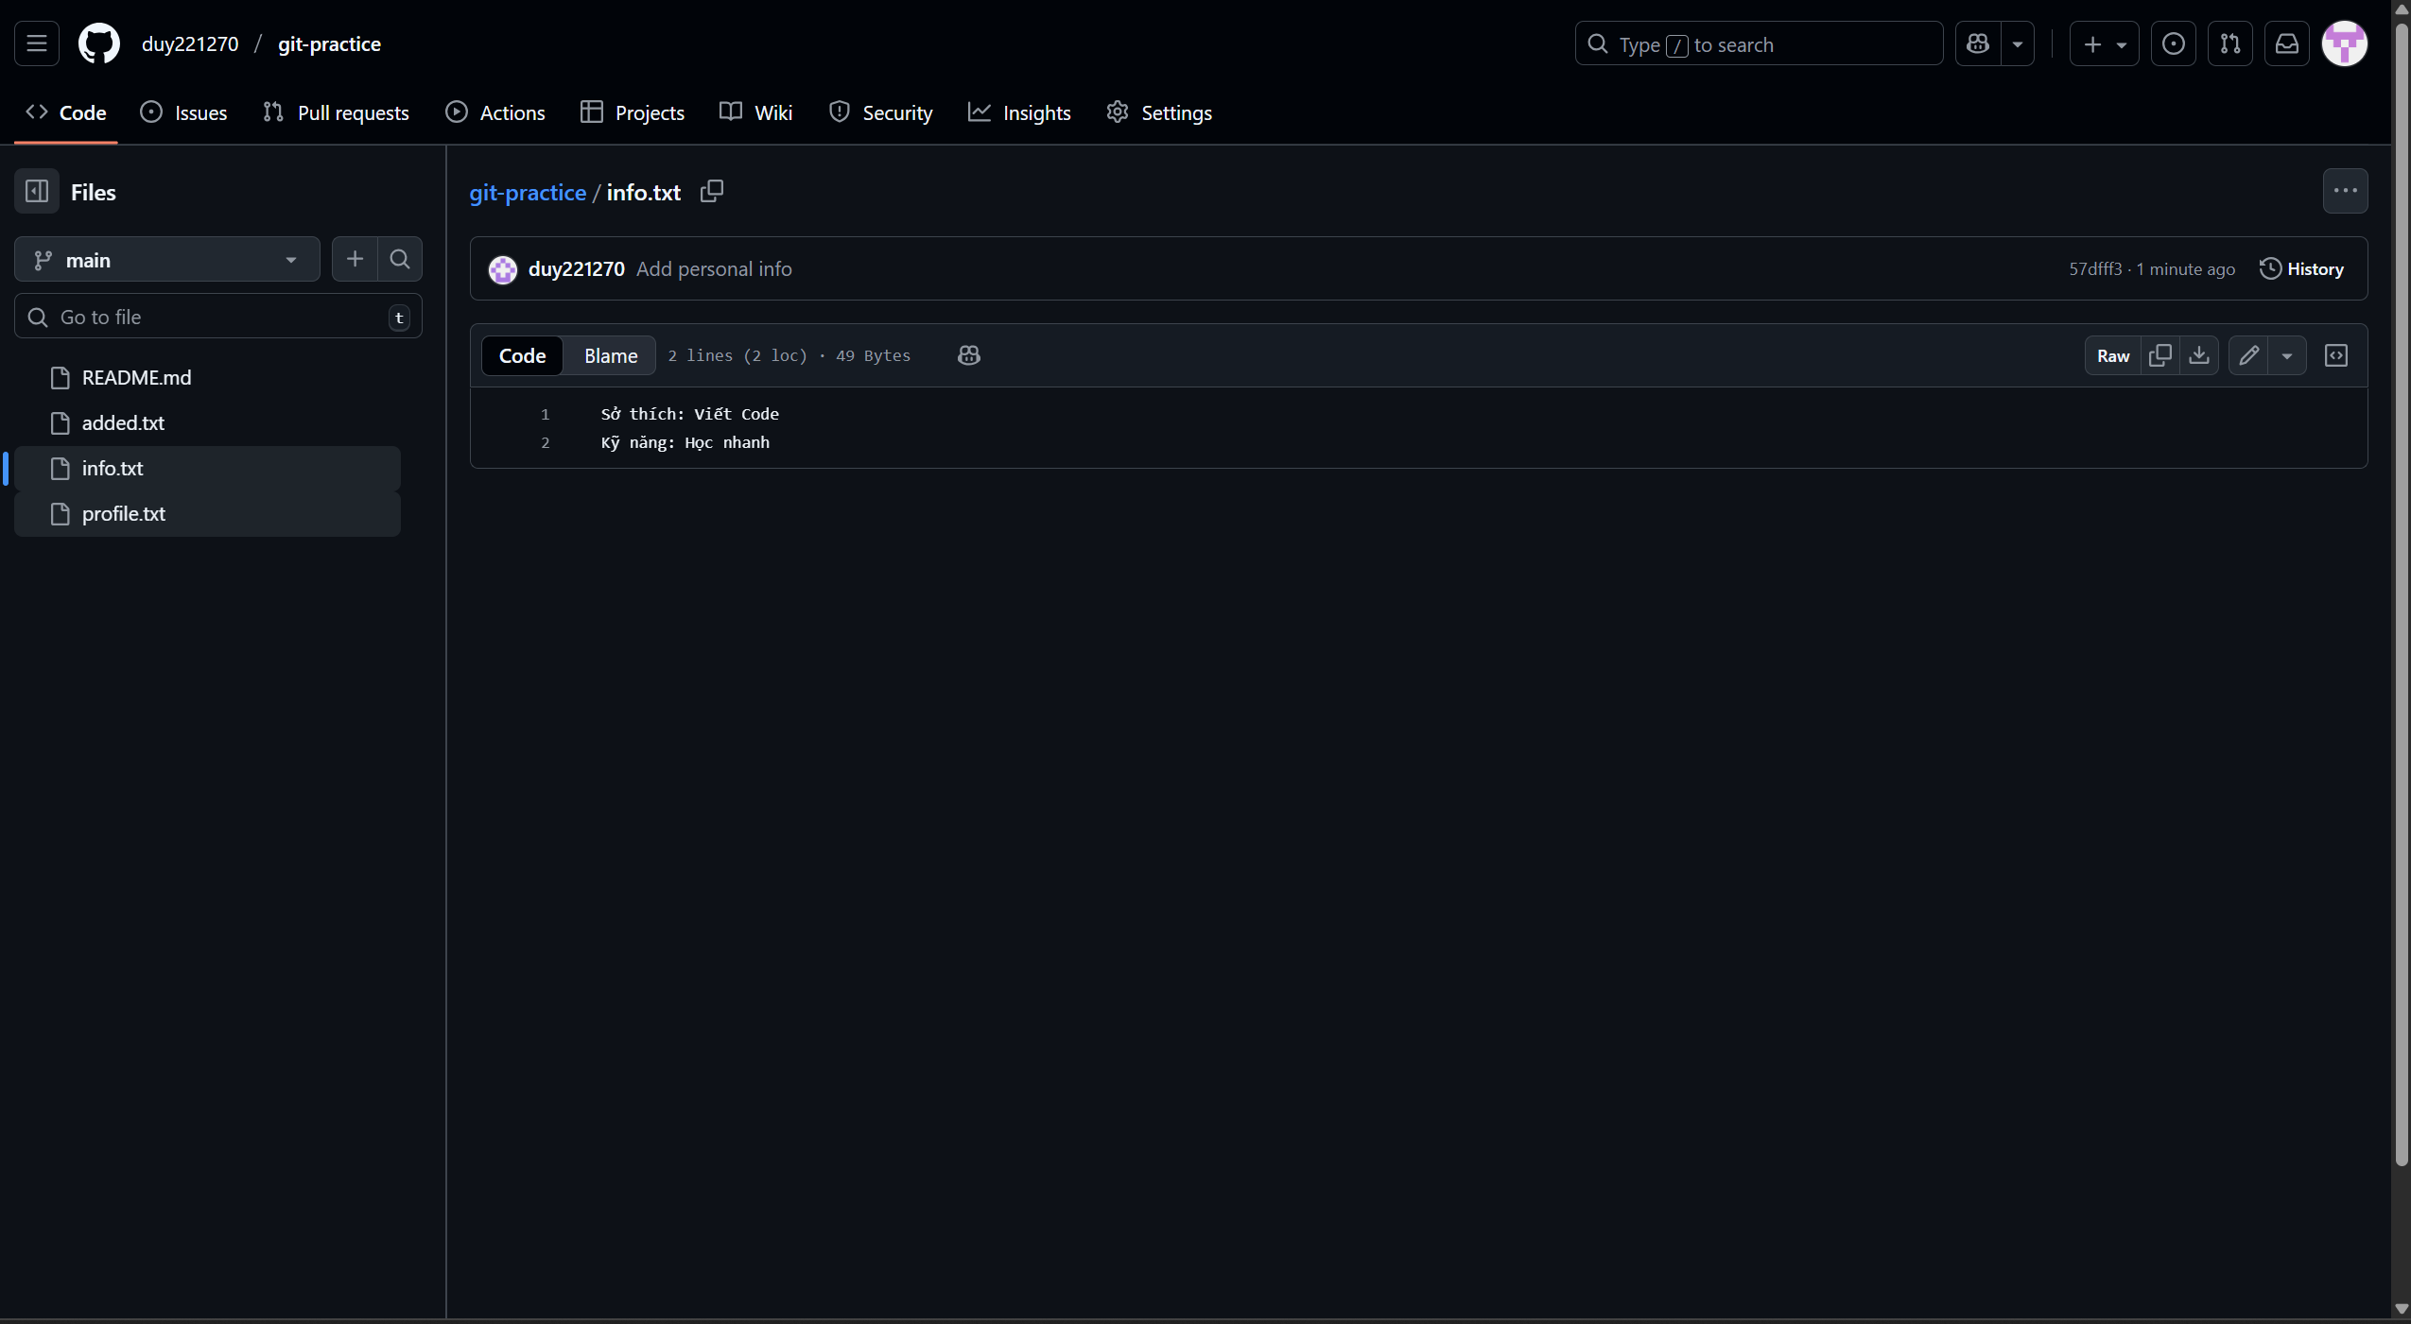

**Hoạt động 5**

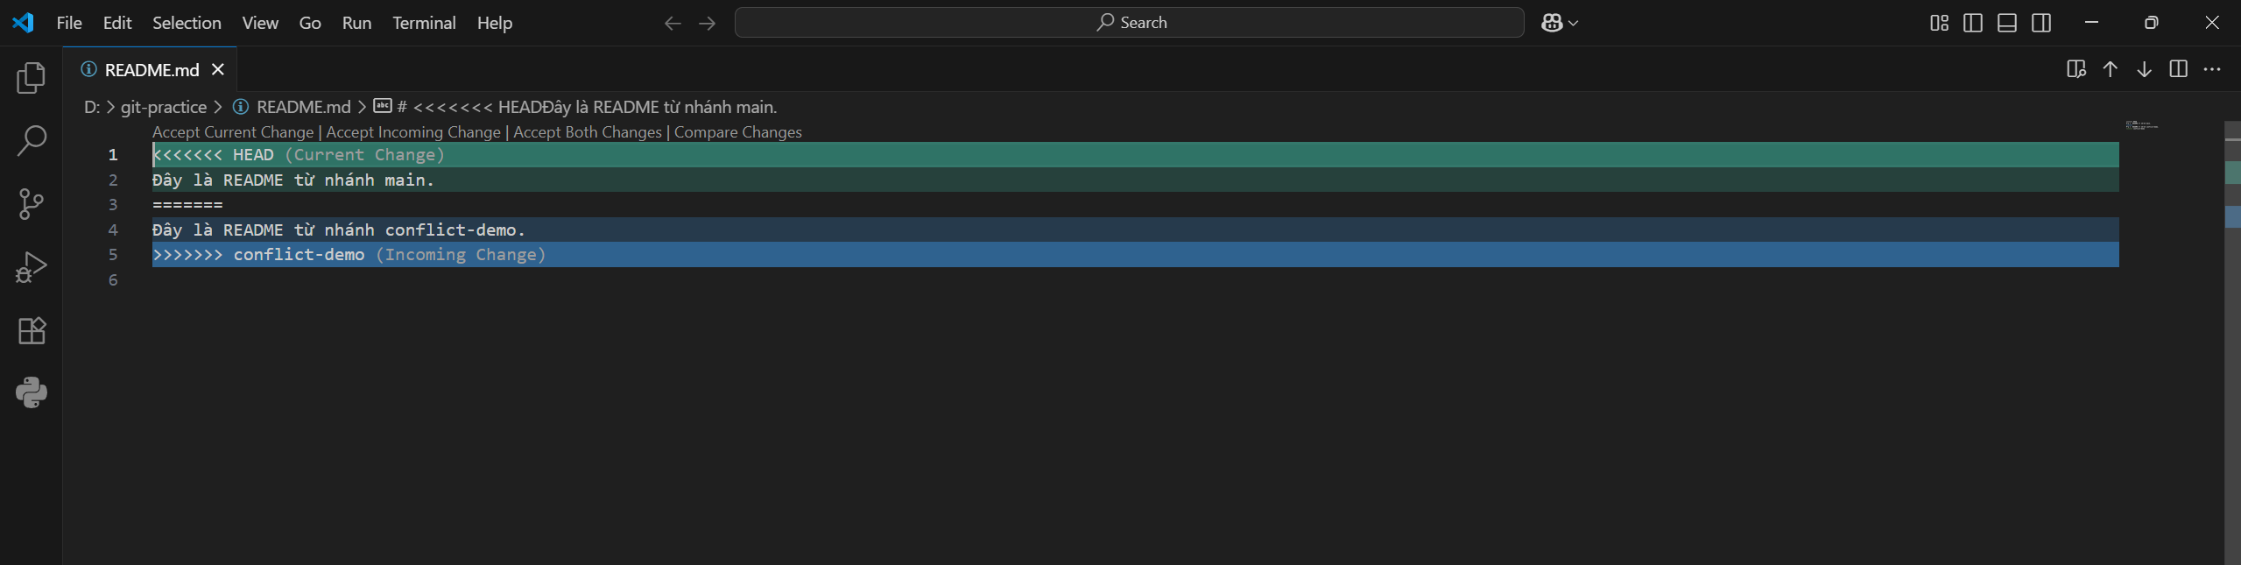

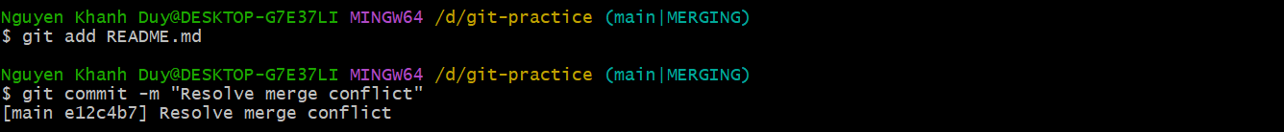

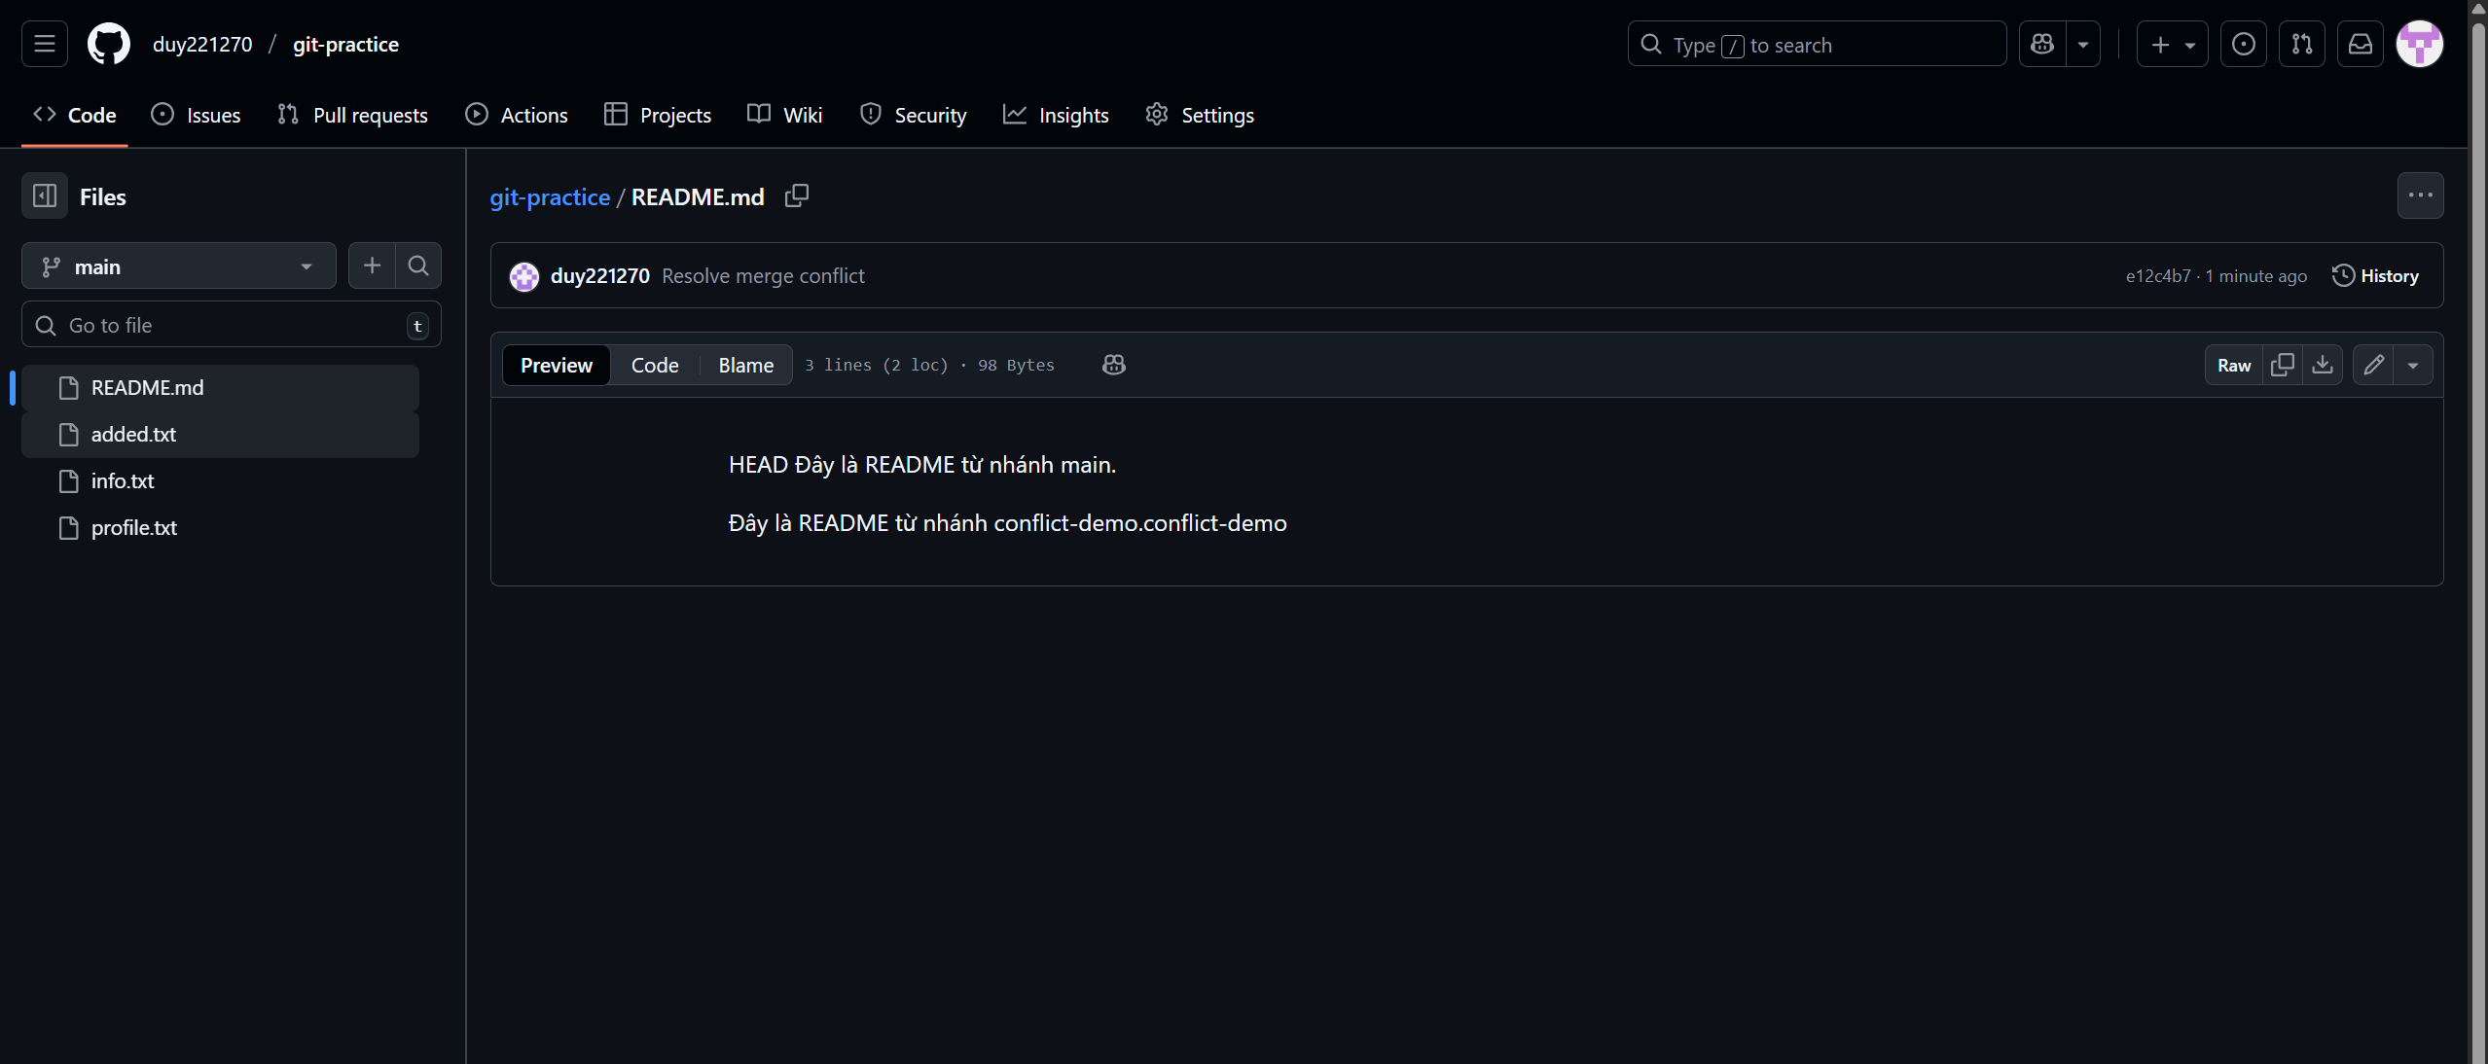

**Hoạt động 6**

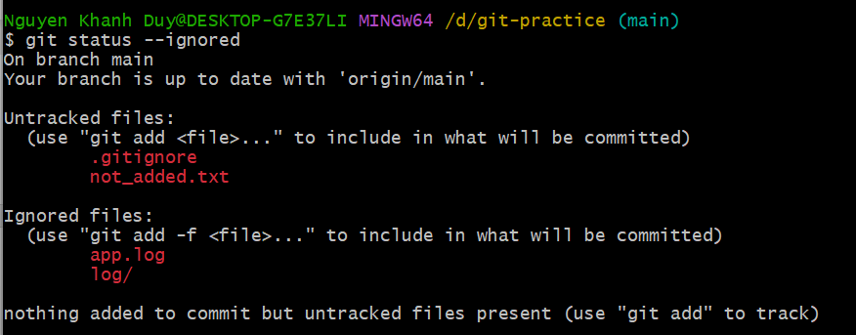

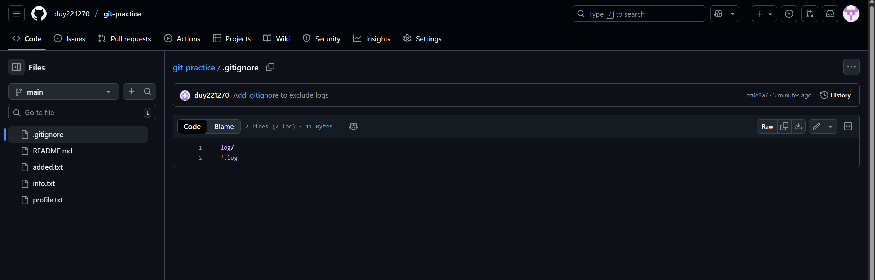

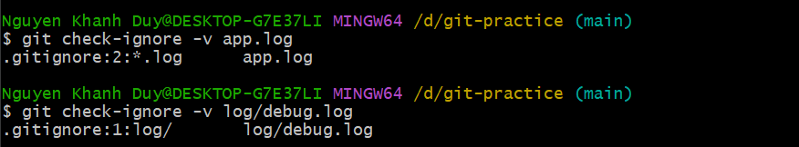

**Hoạt động 7**

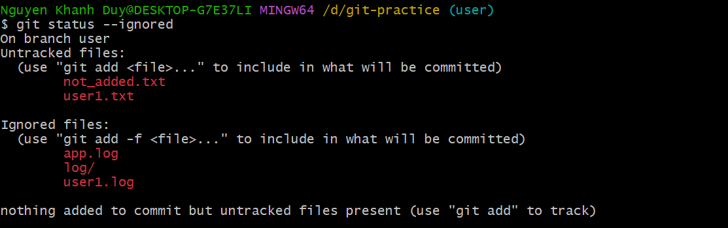

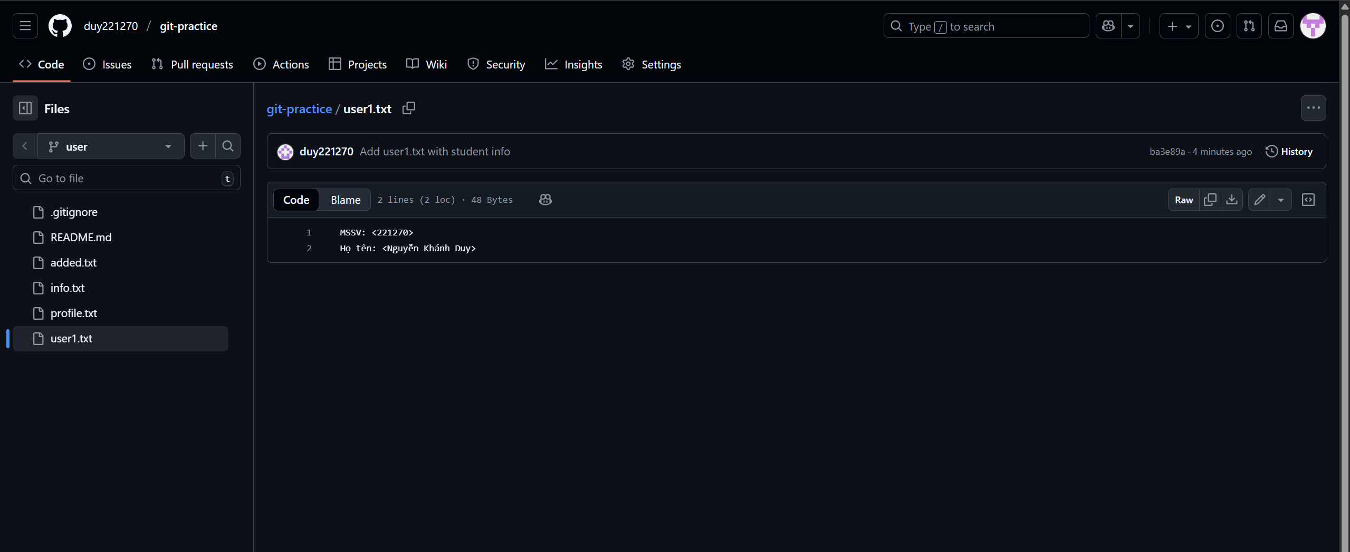

**Giải thích**

File user1.log không được Git theo dỗi add và commit là do kho chứa đã tồn tại file cấu hình tên là .gitignore bên trong file .gittignore chứa một quy tắc là*.log quy tắc này có ý nghĩa là bỏ qua tất cả các file có phẩn mở rộng là .log